臺南市國民教育輔導團國小藝術領域輔導團
113學年度第二學期到校諮詢紀錄
- 時間：114年2月26日(星期三) 下午13時40分
二、地點：北門國小
三、主席：陳建安
四、出席：同出席簽到表
五、分享與記錄：陳秀玲
六、內容：
1.空間踏併-聽音樂節奏在空間邊走邊踏併，直到大家默契相同，踏併步調一致。無聲默契測試，各自踏併，直到大家默契相同，踏併步調一致。
2.走走停停-自我介紹/做出吃東西的動作(分組定格，動作間要有低中高的變化。)
3.圖像重現-複製照片動作/思想軌跡/流動。
4.食在有意思-分享與食物有關的記憶/完成四格漫畫。
5.觀摩說故事劇場-如何流動畫面/角色/劇情。

臺南市113學年度第二學期國民教育輔導團-國小藝術領域輔導團
第一次到校諮詢照片—北門國小
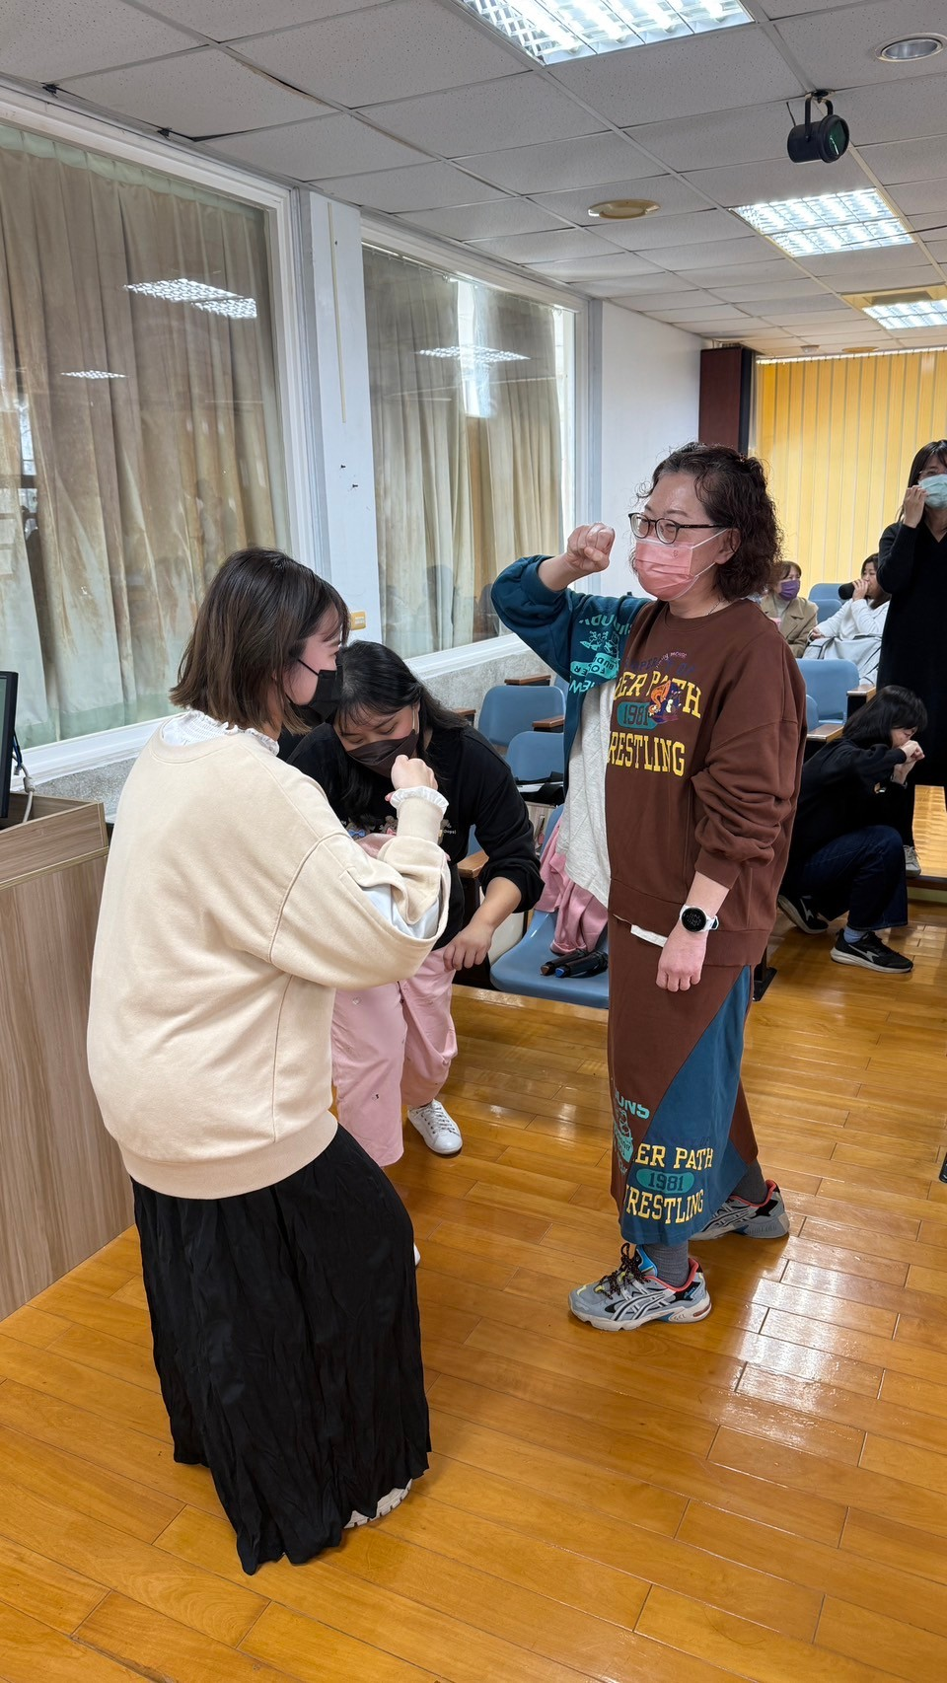
照片說明：你在吃什麼~分組定格，動作間要有低中高的變化
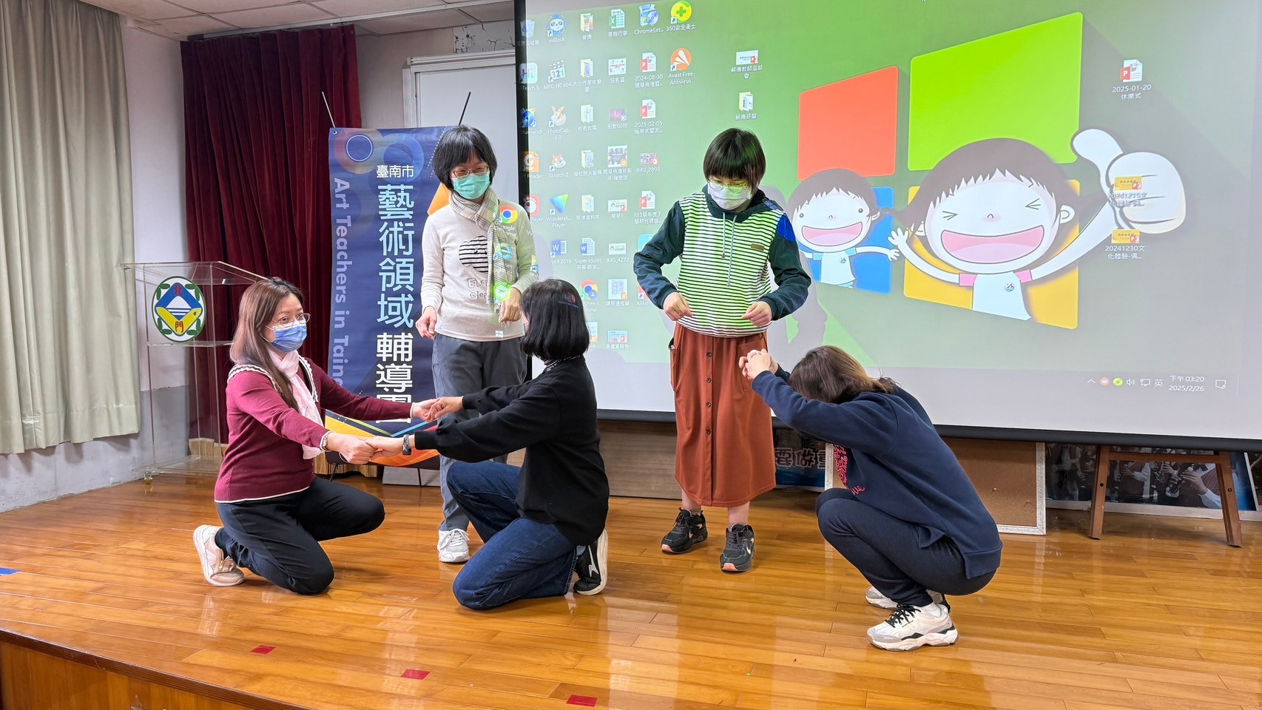
照片說明： 圖像重現~台南小吃之冬瓜茶製作

